天津市滨海新区市场监督管理局文件

津滨市场监管特监〔2019〕5号

关于印发《2019年滨海新区特种设备
安全监察报告》的通知

各市场监管所、各直属单位、机关各室：

《2019年滨海新区特种设备安全监察报告》已编制完成，现予印发。

2019年12月26日
（联系人：李思露；联系方式：65306017）
（此件主动公开）

2019年滨海新区特种设备安全监察报告

2019年，滨海新区市场监管局牢固树立“隐患就是事故、事故就要处理”的理念，坚持“四铁”要求，强化风险排查、突出问题导向、严格监管执法，扎实推动特种设备安全监察工作。
一、特种设备安全基本情况
（一）2019年滨海新区特种设备数量
2019年，已注册的特种设备88828台/套（不含压力管道及气瓶）。其中：锅炉1223台、压力容器36506台、电梯25347部、起重机械13110台、场（厂）内专用机动车辆（下文简称“场车”）12582辆、大型游乐设施60台（台/套）。另有压力管道29632单元（4859.86千米），气瓶243299只。设备总量比2018年增加3140台/套，增长3.66%（不含压力管道及气瓶）。
表一：滨海新区特种设备增长对比
特种设备 | 2019年 | 2018年 | 增长数量 | 增长比例
锅炉（台） | 1223 | 1206 | 17 | 1.41%
压力容器（台） | 36506 | 36106 | 400 | 1.11%
电梯（部） | 25347 | 23903 | 1444 | 6.04%
起重机械（台） | 13110 | 12774 | 336 | 2.63%
场车（辆） | 12582 | 11641 | 941 | 8.08%
大型游乐设施（台/套） | 60 | 58 | 2 | 3.45%
合计（台/套）（不含压力管道及气瓶） | 88828 | 85688 | 3140 | 3.66%

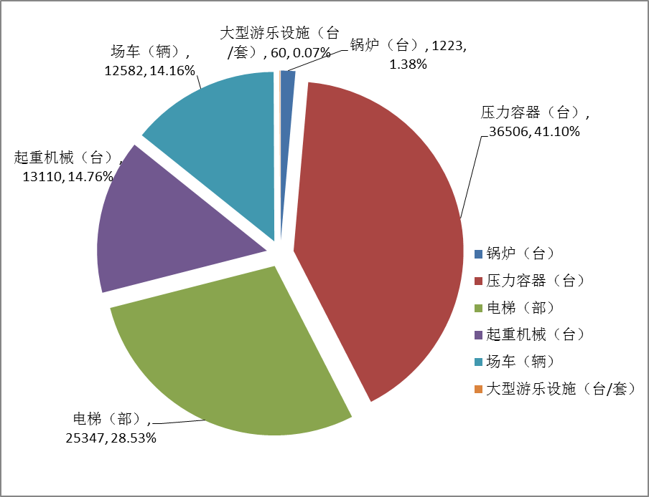
图一：2019年滨海新区特种设备分类比例图
（二）特种设备使用单位数量
截至2019年底，新区特种设备使用单位总数为5311家。
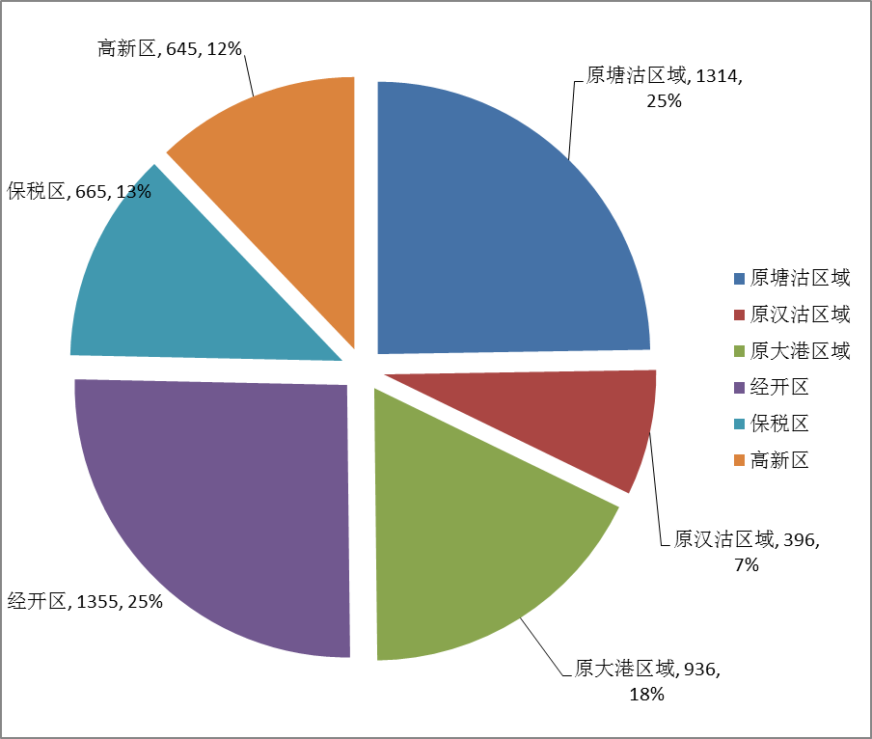
图二：2019年特种设备使用单位数量分布图
注：东疆保税港区、临港经济区、中心商务区相关数据计入原塘沽区域；中新生态城相关数据计入原汉沽区域。
（三）特种设备事故情况
1.事故概况
2019年新区共发生各类特种设备事故2起，死亡1人，重伤1人，特种设备安全形势较严峻。
2.事故特点
按设备类别划分：起重机械事故1起，场车事故1起。
按发生环节划分：2起事故均发生在使用环节。
按损坏形式划分：2起事故特征均为挤压。
表二：2012年至2019年各区域发生事故列表
片区名称 | 发生年份 | 压力容器 | 起重机械 | 场车
原塘沽区域 | 2012 | / | 1 | 1
原塘沽区域 | 2013 | / | 3 | 1
原塘沽区域 | 2014 | / | / | 1
原塘沽区域 | 2015 | / | / | 1
原塘沽区域 | 2016 | / | 1 | /
原塘沽区域 | 2017 | / | / | /
原塘沽区域 | 2018 | / | 1 | /
原塘沽区域 | 2019 | / | / | /
原大港区域 | 2012 | 1 | / | /
原大港区域 | 2013 | / | / | /
原大港区域 | 2014 | / | / | 1
原大港区域 | 2015 | / | / | /
原大港区域 | 2016 | / | / | /
原大港区域 | 2017 | / | / | /
原大港区域 | 2018 | / | / | /
原大港区域 | 2019 | / | / | /
原汉沽区域 | 2012 | / | / | /
原汉沽区域 | 2013 | / | / | /
原汉沽区域 | 2014 | / | / | /
原汉沽区域 | 2015 | / | / | /
原汉沽区域 | 2016 | / | / | /
原汉沽区域 | 2017 | / | / | /
原汉沽区域 | 2018 | / | / | 1
原汉沽区域 | 2019 | / | 1 | /
经开区 | 2012 | / | / | /
经开区 | 2013 | / | / | /
经开区 | 2014 | / | / | /
经开区 | 2015 | / | / | /
经开区 | 2016 | / | / | /
经开区 | 2017 | / | / | /
经开区 | 2018 | / | / | /
经开区 | 2019 | / | / | 1
保税区 | 2012 | / | / | /
保税区 | 2013 | / | / | /
保税区 | 2014 | / | 1 | /
保税区 | 2015 | / | / | /
保税区 | 2016 | / | / | /
保税区 | 2017 | / | / | /
保税区 | 2018 | / | / | /
保税区 | 2019 | / | / | /
高新区 | 2012 | / | / | /
高新区 | 2013 | / | / | /
高新区 | 2014 | / | / | /
高新区 | 2015 | / | / | /
高新区 | 2016 | / | / | /
高新区 | 2017 | / | / | /
高新区 | 2018 | / | / | /
高新区 | 2019 | / | / | /

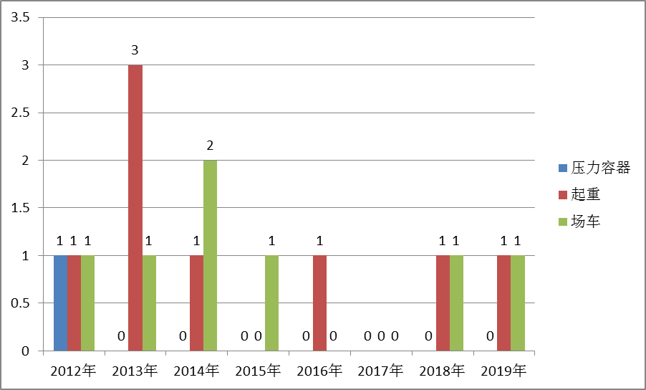
图三：2012年至2019年特种设备事故类型及数量分布图
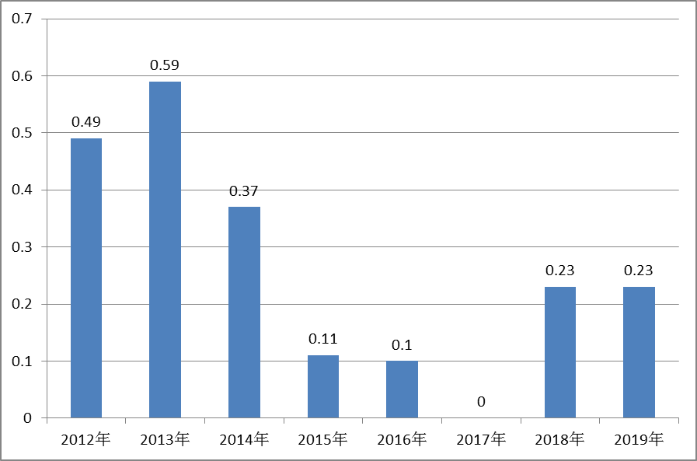
图四：2012年至2019年设备万台事故率趋势图
二、特种设备安全监察工作情况
（一）强化风险防控，守牢安全底线
1.持续推进特种设备安全双预防机制
按照《市安委会办公室关于进一步推动落实企业安全风险管控工作的通知》，依据《特种设备安全风险辨识、评估和分级》地方标准，继续推进特种设备安全风险分级管控工作，引导特种设备使用单位主动开展双重预防体系建设，推动企业主体责任落实。
2.有序开展针对性隐患排查治理工作
一是开展特种设备事故隐患排查治理集中行动。制定并印发《滨海新区市场监管局关于全面开展特种设备事故隐患排查治理集中行动的通知》（津滨市场监管特〔2018〕21号），层层压实责任，严格依规执法。督促10家特种设备使用单位开展内部追责问责，在区市场监管局官方微博、微信公众号上对其中5家单位予以曝光；约谈3家物业单位负责人，督促被约谈企业要严格落实特种设备安全主体责任。集中行动中，共发现隐患23项，其中10项列为重大隐患挂牌督办，均已整改完毕。对6家存在涉嫌使用未经检验或检验不合格的特种设备违法行为的单位，下达监察指令书，并移交执法部门立案调查。
二是开展危险化学品相关特种设备隐患排查治理专项行动。对全区使用特种设备的“两重点一重大”危险化学品企业开展检查，专项行动期间共检查使用特种设备的危险化学品企业122家，下达监察指令书10份，发现并整改隐患16项，移交执法部门立案调查2起。
三是联合区应急管理局开展液化石油气瓶充装单位专项监督检查。制定《滨海新区液化石油气瓶充装单位专项检查工作方案》，组织辖区液化石油气瓶充装单位开展自查自纠；分管局长对各液化石油气瓶充装单位主要负责人进行集体约谈，督促各单位落实安全生产主体责任，加强隐患排查治理，完善管理制度和应急预案；集中时间对各液化石油气瓶充装单位开展执法检查，累积出动执法人员31人次，检查发现隐患（问题）共计11项，及时开展隐患排查整治“回头看”，对前期专项检查发现的问题整改落实情况以及各充装单位是否存在充装不符合技术规范要求情况进行重点检查，同时督促各充装单位及时将报废气瓶进行去功能化处理，确保隐患消除。
四是巩固油气输送管道安全隐患整治攻坚战成果。继续配合有关部门做好油气输送管道安全隐患整治，督促压力管道权属单位依法开展管道的检验。对12家管道权属企业开展了执法检查，结合管道走向示意图对19条石油天然气长输管道逐一现场勘查，经查19条管道均落实了检验制度，取得了监督检验、定期检验、合于使用评价、完整性评价、内检测等相关报告，符合有关法律法规和相关规定的要求，不断提高油气输送管道法定检验覆盖率，切实提升油气输送管道本质安全。
五是进一步开展电站锅炉范围内管道隐患专项排查整治工作。在前期开展电站锅炉范围内管道隐患专项排查整治工作的基层上，进一步加强锅炉管材安全监督管理，下发《关于加强电站锅炉范围内管道材料质量安全风险防控的通知》，要求电力企业开展锅炉管材自查自纠工作，深入排查锅炉管材质量安全问题，彻底消除安全隐患。专项整治中，未收到电力企业自查反馈发现存在安全隐患的情况。
六是进一步深化仓储物流企业（场所）专项整治。在开展两轮仓储物流企业（场所）安全生产专项整治工作基础上，进一步加强对仓储物流企业（场所）专项检查，坚决打击特种设备违法违规行为。专项检查开展以来，共出动执法人员413人次，检查使用特种设备的仓储物流企业（场所）193家次，发现隐患18项，已整改18项。
3.扎实做好日常监督检查
坚持“四铁”要求，加大对违法违规行为的惩治力度，以“严管重罚狠追责”的高压铁腕倒逼安全生产主体责任的全面落实，以《2019年特种设备日常监督检查计划》为重点，开展日常监察工作。截至目前，共出动执法人员3658人次，检查企业1679家次，检查设备9538台套，开展企业发证评审76家次，发出指令书175份，发现并整改隐患240项，立案处罚32起，罚没款266万元。
（二）推动改革创新，强化服务保障
1.积极推动电梯安全综合保险试点工作
区政府办公室印发《滨海新区电梯安全综合保险试点实施方案》（津滨政办发〔2019〕12号）后，及时与区住建委、财政局协调沟通落实电梯安全综合保险资金的申领、监管、发放等工作；积极与中国人保、电梯使用单位沟通推动试点工作，全区25家使用单位（不含各开发区）的2462部电梯已投保电梯安全综合保险。
2.做好特种设备安全保障工作
一是重要节假日期间集中力量对人员密集场所、大型游乐设施、液化石油气充装、危险化学品及其包装物容器获证企业等重点监控单位开展现场检查。
二是两会期间，有针对性地组织暗查暗访和执法检查，共出动检查人员290人次，检查重点企业167家，整改隐患3项。
三是为确保特奥会、残奥会顺利举办，对承接接待任务酒店、宾馆等特种设备使用单位开展监督检查，督促电梯维保单位加强对维保电梯的日常维护保养和隐患排查治理工作，活动期间全员值守，随时解决出现的问题，圆满完成了保障任务。
四是开展新中国成立70周年庆典活动保障。以危险化学品生产企业、仓储物流、天津港、供热单位、加气站等特种设备使用单位为重点，突出对压力容器（含气瓶）、压力管道、电梯、大型游乐设施等特种设备安全进行检查，有效保障特种设备安全使用。共检查特种设备使用单位525家，下达指令书7份，发现并整改隐患29项，移交执法部门立案调查5起。
（三）利用网络技术，推动信息化管理
1.继续推进电梯应急救援平台建设
完成两万余台电梯登记信息的梳理，确保数据信息的准确可靠；完成全部在用电梯的一级救援单位绑定，确定14家单位的15个救援站为辖区二级救援应急单位，在完成汉沽区域3311部在用电梯全部绑定二级救援单位及张贴应急救援标识的基础上，部署开展辖区其他区域推进工作。截至目前，已完成22000余部电梯二级救援单位绑定并完成18347部电梯应急救援标识的张贴。
2.强化气体充装信息化管理建设
进一步督促CNG车载气瓶充装单位、移动式压力容器充装单位加强信息化动态管理系统的应用，严厉打击充装单位充装没有设置信息标识的气瓶的违法行为。对辖区30家气瓶充装单位的42个充装许可证、26家移动式压力容器充装单位的31个充装许可证进行年度监督检查，与各充装单位（停产的除外）继续签订《气瓶充装单位安全责任告知书》，落实充装单位主体责任。
3.加强特种设备信息化管理
在监察部门和检验检测机构设立专职信息化管理员和联络员，利用天津市特种设备动态信息监管系统加强对全区特种设备的信息化管理。一年来，共收到、反馈各类情况594次，涉及设备37470台套，消除超期设备3889台套。
一是形成了信息化管理工作标准。信息化管理员按时督促检验检测机构、监察部门工作进度，及时收集、反馈各类设备情况，实现信息互通。
二是降低了全区设备飘红率。2019年全区注册在用设备飘红率仅为0.45%，而全市注册在用设备飘红率1.09%，低于全市注册在用设备飘红平均水平。
三是确保了底数清晰风险可控。各监察部门对每台设备的飘红原因100%掌握，每月跟踪，直至飘红在系统内彻底消除，真正做到风险可控、防患未然。
（四）狠抓质量提升，以质量促安全
1.促进节能环保质量提升
一是开展对“煤改气”配套工程中使用的特种设备专项检查。对全区7家建设单位（使用单位）的15个“煤改气”配套项目多次走访、检查，主动开展建设项目中特种设备检验、登记等相关工作的指导、帮扶，并积极督促责任单位进行安全隐患整改，对整改不落实、不到位的4家责任单位依法下达监察指令，并进行案件线索的移交。
二是开展冬季取暖特种设备安全检查。组织开展冬季供暖锅炉专项检查，截至目前，共检查供暖锅炉使用单位47家，出动执法人员96人次，检查锅炉100台，检查发现安全隐患6项，均已督促整改完毕。
2.强化监管，提升检验工作质量
对特检中心、渤化检测站、大沽化安全阀检测站等特种设备检验检测机构组织开展监督检查。聘请相关专家对各检验检测机构的资源条件、质量管理体系建立与实施、检验检测质量等方面进行了重点检查，就检查过程中发现的问题，及时向被检查单位的主要负责人及相关责任人员反馈，并督促整改落实。
（五）加强保障措施，实现固本强基
1.提升特种设备应急处置水平
在赛象酒店开展电梯专项应急救援演练，在天管元通开展起重机械事故应急救援演练，在水魔方开展大型游乐设施应急演练，在康龙化成制药公司、汉沽盐场溴素厂、汉沽盐场精细化工厂、乐金渤天开展压力容器泄露应急演练，在大沽化开展管道泄露应急演练，全方位锻炼特种设备应急救援队伍，提升应急处置能力和水平。
2.服务企业，着力排忧解难
一是帮助天津港（集团）有限公司解决LNG车载气瓶使用登记证申办难题。主动深入企业，开展走访调研，详细了解企业面临的实际困难，积极与政务服务室、保税区局进行协调，共同解决了该公司LNG车载气瓶使用登记证的办理难题，及时为该批设备办理了车用燃气气瓶使用登记证，保证了设备运行安全。天津港（集团）有限公司对此给予高度评价并于6月18日送来锦旗及感谢信。
二是协调解决住宅小区电梯“整体不合格”问题。2018年底，我局事业单位改革成立特检中心，由于原塘沽、汉沽、大港检验机构检验人员掌握的检测标准不一，致使今年特检中心在定检原塘沽区域居民住宅小区电梯时，出现了整体小区电梯不合格的问题。我室在依法履行职责的基础上，果断采取了“确保运行，多方协调，自担风险，力保安民”的工作方法，督促物业单位以及电梯维护保养单位对问题电梯进行整改，积极协调有关街道、居委会以及业主委研究解决方案，密切与检验机构进行沟通配合，跟踪了解电梯检验中的问题，在可能出现小区检验合格率低的情况出现前，提前介入，及时协调处置出现的问题。经多方努力，圆满解决碧海鸿庭、美晨家园、悦海园、芳园里、新都家园、西部新城、海泽苑、和谐园、中建幸福城等小区电梯整体不合格问题，得到了居委会及小区业主的高度认可。
3.强化特种设备队伍建设
先后组织开展特种设备安全知识业务培训、特种设备安全监察人员（B类）取证培训，对特种设备安全基础知识、常用法律法规、特种设备事故调查处理、特种设备现场安全监督检查等进行了系统宣贯。目前，全系统共有特种设备安全监察持证人员82名，另有180名执法人员参加了2019年特种设备安全监察人员（B类）取证考试，全面提高了执法人员执岗能力，为特种设备安全监察工作的开展提供坚实的保障。
4.推进特种设备安全知识普及
一是召开辖区液化天然气车载气瓶充装单位安全工作会议。向与会人员详细解读液化天然气车载气瓶充装相关法律法规，现场解答各充装单位提出的涉及充装、气瓶检验、特种设备使用管理等有关问题。
二是开展住宅小区电梯使用管理和维护保养知识培训。向新村街道各居委会负责人、电梯使用单位负责人和电梯安全管理员、电梯维保单位负责人等70余人系统讲解了《特种设备安全法》《天津市电梯安全监督管理办法》《天津市特种设备安全条例》《电梯维护保养规则》等法律法规，结合电梯相关事故案例进行了深入细致的解析，并结合日常监督检查中发现的电梯使用管理和维护保养中存在的问题，提出相关工作要求。
三、特种设备安全现状分析
（一）总体水平对比分析
2019年新区特种设备万台事故率为0.23，与全国2018年特种设备万台事故率基本持平；特种设备万台死亡率为0.11，低于全国2018年特种设备万台死亡率。特种设备监察部门虽做了大量相关工作，但安全形势依然严峻。（由于未见2019年全国统计数据，仅以2018年数据为参考）
表三：特种设备安全生产指标对比表
/ | 万台事故率 | 万台死亡率 | 事故数量  下降率 | 死亡人数  下降率
全国2018年 | 0.22 | 0.22 | 7.98% | 10.76%
滨海新区2019年 | 0.23 | 0.11 | 0 | 50%
（二）总体水平纵向对比分析
2019年新区整体特种设备保有量相对近几年特种设备数量平稳增长，安全形势依然严峻。本年度特种设备安全监察工作已投入大量人力物力,有针对性开展了多项特种设备安全专项整治工作，但万台事故率较去年基本持平，说明监管工作仍然丝毫不能放松，需要进一步加大安全监察工作力度，有效遏制重特大特种设备安全生产事故的发生。
表四：特种设备安全生产指标纵向对比表
/ | 万台事故率 | 万台死亡率 | 事故数量  下降率 | 死亡人数  下降率
滨海新区2013年 | 0.59 | 0.59 | -20.41% | -20.41%
滨海新区2014年 | 0.37 | 0.37 | 37.29% | 37.29%
滨海新区2015年 | 0.11 | 0.11 | 70.28% | 70.28%
滨海新区2016年 | 0.10 | 0.10 | 9.1% | 9.1%
滨海新区2017年 | 0 | 0 | 100% | 100%
滨海新区2018年 | 0.23 | 0.23 | -100% | -100%
滨海新区2019年 | 0.23 | 0.11 | 0 | 50%

/ | 万台事故率 | 万台死亡率 | 事故数量  下降率 | 死亡人数  下降率
近5年平均值 | 0.16 | 0.16 | / | /
滨海新区2019年 | 0.23 | 0.11 | 0 | 50%
注：下降率=（下降前的数值-下降后的数值）÷下降前的数值*100%
四、特种设备安全等级与可接受程度分析
（一）特种设备现状可接受程度分析
通过对新区各类特种设备相关安全指标数据进行系统性收集、汇总、统计、分析，依据作业条件危险性评价法（D=L*E*C），对于起重机械、场车安全生产现状的可接受程度分析为可能危险，需要注意；对于锅炉、压力容器、电梯、大型游乐设施、压力管道分析为稍微有危险，可以接受。
表五：2019年特种设备现状可接受程度分析
序号 | 特种设备名称 | 可接受程度等级
1 | 锅炉 | 稍微有危险，可以接受
2 | 压力容器 | 稍微有危险，可以接受
3 | 电梯 | 稍微有危险，可以接受
4 | 起重机械 | 可能危险，需要注意
5 | 场车 | 可能危险，需要注意
6 | 大型游乐设施 | 稍微有危险，可以接受
7 | 压力管道 | 稍微有危险，可以接受
（二）2019年各类特种设备安全状况分析
2019年新区各类特种设备的现状水平为：锅炉、压力容器、压力管道、电梯、大型游乐设施未发生伤亡事故，经分析，安全等级为较好；起重机械发生事故1起，死亡1人；场车发生事故1起，重伤1人。2019年发生事故2经分析可接受程为可能危险，需要注意，安全等级为一般。
表六：2019年特种设备安全等级评价
序号 | 特种设备名称 | 安全等级
1 | 锅炉 | 较好
2 | 压力容器 | 较好
3 | 压力管道 | 较好
4 | 电梯 | 较好
5 | 起重机械 | 一般
6 | 场车 | 一般
7 | 大型游乐设施 | 较好

天津市滨海新区市场监督管理局办公室 2019年12月26日印发

